課程說明:

AI發展簡史介紹，演算法概念介紹，並以scratch貪食蟲遊戲，輔以手板箭頭標示或肢體動作實做視覺辨識體驗。

課程流程:

1. AI觀念暖身(1節，40分鐘)

a.AI在生活的應用

A1-1現代生活上大家有注意到一些新的改變是因為AI的關係嗎?(ppt1-2)

[讓學生發表]

A1-2.例如:停車場車牌辨識(ppt1-3)、高速公路ETC收費、上班臉部辨識打卡(ppt1-4)、Google相簿自動辨識(ppt1-5)、Google助理、Siri等等。(ppt1-6)

[示範Google助理或是Siri，口語加入提醒、講笑話]

A1-3.大家都喜歡AI帶來的方便，但是AI的方便其實也取代了很多人的工作。大家知道有那些嗎?

[讓學生發表]

A1-4.所以就要考慮以後是不是要找一些AI比較難取代的工作。

b.AI簡史

b1-1.AI人工智慧一詞，在1956年的達特茅斯夏季人工智慧研究計畫會議中，由眾多學者正式討論而誕生。AI人工智慧的相關研究，最早從1930年代開始發展，至今約可劃分為三階段。(ppt1-7)

B1-2.第一階段:(ppt1-8)在1950年代之前，最具AI研究的代表性人物為艾倫.圖靈(Alan Mathison Turing)(ppt1-9)，他是英國的科學家、數學家、邏輯學家、密碼學家、理論生物學家。他最有名的事蹟之一為破解了二次大戰時，德軍加密機器Enigma。幫助盟軍提早了約兩年擊敗納粹，結束二次大戰，解救了許多生命。(ppt1-10)圖靈另一有名事蹟為1950年提出的圖靈測試理論。測試的內容為，如果一個人使用共通的語言去詢問兩個他不能看見的物件任意一系列問題，其中之一為一個正常思維的人，另一物件為機器。經過一系列詢問後，如果詢問者無法區分兩物件的不同，則此機器通過圖靈測試。圖靈測試一直被奉為人工智慧研究的圭臬，至今每年都有試驗的比賽。

[舉例聊天機器人的限制]

B1-3. (ppt1-11)一直到1960年代，人工智慧的應用都以是與否來理解，此階段也發現許多算法，應用的面相以代數題與數學證明為主。

B1-4.到了1970年代，由於未有重要突破，而算法只能解決很狹窄領域的問題，因此人工智慧發展開始往低潮走。

B1-5.(ppt1-12)第二階段從1980年代起，人工智慧除了是與否外，還多加了量化的概念，用來描述有多確定這間事情會發生的機率。由於新的理論出現，類神經網路一度興起，後來遇到瓶頸而又凋零。(ppt1-13)後來專家系統被發明出來，專家系統儲存了某個領域的知識和經驗的資訊，並根據這些資訊進行推理判斷，例如快速鑑定出化學有機分子。雖然當時有商業應用的實例，但是範疇卻有限。再加上硬體計算能力不足，無法超越人類對於人工智慧的期待，也不夠務實，因而又陷入低潮。

B1-6.(ppt1-14在1997年，IBM的深藍(Deep Blue)擊敗了世界西洋棋冠軍，這是首次人工智慧在人機大戰中獲勝，成功炒熱人工智慧話題，因而帶起第三階段興起。後來的成功商業化機器人-自動真空吸塵器Roomba及美軍投資軍用機器人-BigDog等等，都持續支持著人工智慧話題的熱度。

B1-7.也由於硬體方面的進步，包含計算能力、感測器、存儲能力。讓機器學習、大數據分析、類神經網路等技術可以被充分發揮，從而衍生出各種商業應用，讓人工智慧進入正向循環。2016年Google的Alpha GO更擊敗世界圍棋冠軍，且速度一次比一次快。至此人類只剩人文、藝術等領域有優勢。

2.AI貪食蟲遊戲製作

詳見ppt2

3.心得及檢討

a.為什麼機器學習結果不精確?

b.演算法偏見介紹

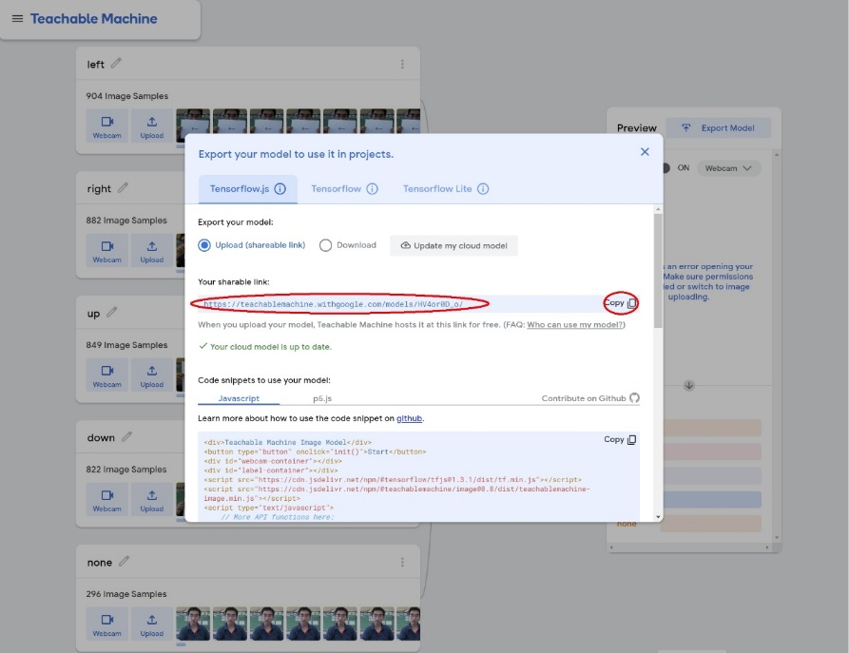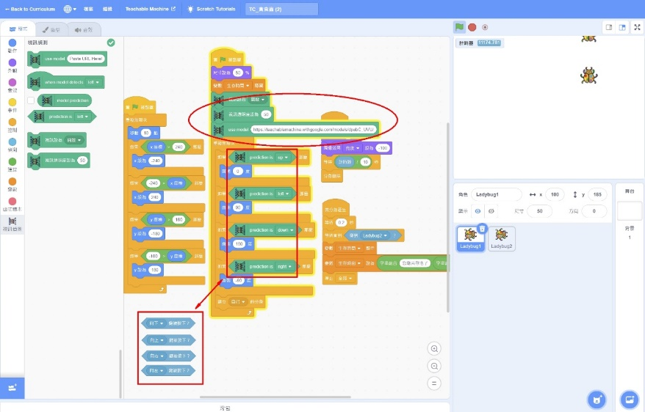

實作成本:

視訊鏡頭

電腦(筆電/桌上型電腦)

A4紙 (列印箭頭)

薄木板(固定箭頭標誌使用)